Nom :
Ecole Notre Dame
Recherches informatiques
Les grandes invasions barbare.

Prénom :
Classe :

http://planetejeanjaures.free.fr/histoire/barbares/index.htm

I. Les invasions Barbares.
Complète la ligne du temps .
0
100
300
400
500
600
700
200

A placer :
Arrivée des Barbares
Naissance de Jésus
Les grandes invasions des germains.

De quel pays actuel viennent les Germains ?

Cite le nom de quelques peuples venus de Germanie?attention à l'orthographe.

Mets en gras le nom des Germains qui s'installent chez nous .

Complète ces phrases.
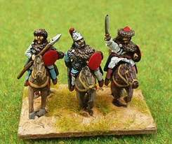
Les Huns ne sont pas des

Ils viennent de l' .

Leur chef s'appelle .

Il sème avec ses hommes la terreur dans toute

la . Il sera battu par les Wisigoths unis aux .

En l'empire romain d'occident s 'effondre. Les occupent toute la Gaule .

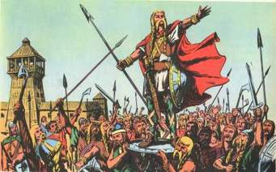
L'époque est incertaine , les villes et villas romaines sont

détruites ou abandonnées . Un roi Franc va

bientôt conquérir toute la Gaule.

- Clovis , le roi des Francs.
Que s'est-il passé lors du règne de Clovis , le roi des Francs ?regarde bien la carte

481
486
496
507

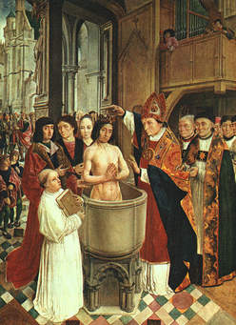
Suite à son mariage avec ,Clovis

se convertit avec ses soldats au .

Il sera accepté par les chrétiens de Gaule comme un vrai

. Il se fait à Reims ( en France).

Qu'est-ce que la loi salique ?



Quel est le rôle de l'église au temps de Clovis ? Explique
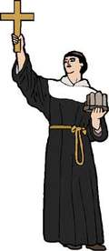

Cathédrale de
Reims

- Les rois Mérovingiens .

D'où vient le nom des
rois Mérovingiens ?

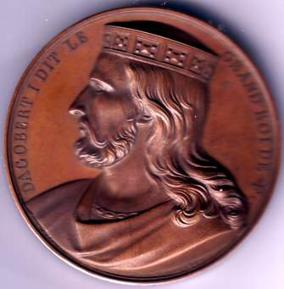
A la mort de Clovis en , le royaume est partagé

entre ses fils. Les rois Mérovingiens sont des

mauvais rois qui se disputent pour récupérer des territoires.

Seul réunifie le pays pendant quelques années.

Les rois Mérovingiens sont appelés les rois fainéants car ils laissent leurs ministres diriger à leur place : comment s'appellent ces ministres ?

Un des mères du palais doit faire face à la menace d'une invasion

. Les Arabes conquirent des pays et notamment l'
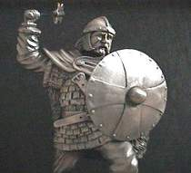
Le Charles repousse

les Arabes à la bataille de en .

Son fils , avec la bénédiction

du , se fait proclamer roi et met fin à la dynastie des Mérovingiens.

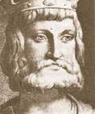
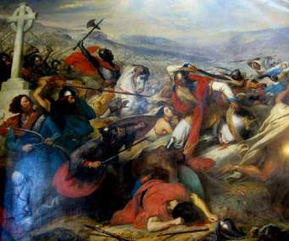
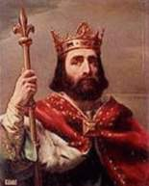
Charles Martel
Pépin le Bref , père de Charlemagne
Bataille de Poitiers en 732

